- 友善校園課程：「生命教育」
課程架構圖：
情緒管理：
相關領域─
國語：十一、謝謝您
社會：互相尊重的生活
健康與體育：一、生命的脈動
藝術與人文：肆、快樂總動員
綜合活動：第四單元人際智慧王
憂鬱、自殺防制：
相關領域─
國語：九、一雙看不見的手
社會：第三課、互相尊重的生活
健康與體育：一、生命的脈動
藝術與人文：肆、快樂總動員
綜合活動：第三單元生活小當家
心理健康及正向思考：
相關領域─
國語：
八、阿婆的良心傘
九、一雙看不見的手
十、彩虹鳥行動圖書館
十一、謝謝您
社會：第三課、互相尊重的生活
健康與體育：一、生命的脈動
綜合活動：第四單元人際智慧王
綜合活動：「單元三、歡喜來作伴」
融入課程：阿婆的良心傘（2）
活動內容─
藉由語文課程「阿婆的良心傘」的教學，瞭解人際間的相互關懷，尊重、包容個別差異。
相關領域─
國語：八、阿婆的良心傘
社會：互相尊重的生活
健康與體育：一、生命的脈動
藝術與人文：肆、快樂總動員
綜合活動：第四單元人際智慧王
關懷感恩--繪本共讀：第一百個客人（2）
活動內容─經由繪本「第一百個客人」故事，關懷弱勢，並學習以體貼的心幫助弱勢的人。
相關領域─
國語：
八、阿婆的良心傘
九、一雙看不見的手
十、彩虹鳥行動圖書館
十一、謝謝您
社會：第三課、互相尊重的生活
健康與體育：一、生命的脈動
綜合活動：第四單元人際智慧王
生命教育

生命教育主題課程（關懷感恩）教案設計（三年級）
單元名稱 | 第一百個客人 |  |  | 教案設計者 | 三年級教學群
教材來源 | 自編 | 實施年級 | 三年級 | 教學時間 | 2節（80分）
能力指標 | 【環境教育】  2-2-1能瞭解生活周遭的環境問題及其對個人、學校與社區的影響。  3-2-1瞭解生活中個人與環境的相互關係並培養與自然環境相關的個人興趣、嗜好與責任。  【兩性教育】  2-2-2尊重兩性在溝通的過程中平等的表達機會  2-2-5學習溝通協調的能力，促進兩性和諧的互動健康教育  6-2-5-1瞭解並培養健全的生活態度。  【健康教育】  6-2-5-1瞭解並培養健全的生活態度。  【人權教育】  1-2-1 欣賞、包容個別差異並尊重自己與他人的權利  1-2-2 關心弱勢並知道人權是普遍的、不容剝奪的  1-2-5察覺個人偏見與歧視態度，並避免見與歧視之產生  【生涯發展教育】  1-2-1 欣賞個別差異並尊重自己與他人的權利  3-2-1覺察如何解決問題及做決定  【家政教育】  4-2-1了解個人具有不同的特質
教學目標 | - 能了解分享的意涵。  - 能學會與其他人分享自己擁有的事物。  - 能從日常生活中體會到小事物帶給自己的快樂。  - 能尊重包容別人的意見。
教材分析 | 本活動配合國語課本第三單元—感謝在我心，融合繪本「第一百個客人」閱讀討論、歌曲教唱，讓學生從討論及簡單的歌曲中了解愛的意涵，並從中了解分享的意義，進而實踐在生活之中。
教學資源 | 繪本「第一百個客人」、單槍投影機、網路設備
教 學 流 程

能力指標 | 教學活動 | 教學資源 | 時間 | 評量方式
家政教育  3-1-1  性別平等教育  2-1-3  健康教育  6-2-5-1  人權教育  1-1-2  1-4-2 | - 教師配合繪本內容述說第一百個客人的故事。  - 故事進行中，配合故事相關情節，師生共同討論  - 為什麼老奶奶只點了一份披薩？  - 老奶奶看著孫子在吃批薩時她的心情如何？為什麼？  - 為什麼小男孩要在披薩店門口數石頭？  - 小男孩得到免費的披薩時他自己有沒有吃？為什麼？  - 小男孩看著老奶奶在吃披薩時他的心情如何？為什麼？  3.你是不是也曾有過這種「不吃也會飽」的經驗？向同學說說你的經驗。為什麼你會這麼做？（老師鼓勵小朋友說說自己將好東西分享給所愛的人的經驗及感受） | 「第一百個客人」故事繪本 | 60分 | 小組討論  小組發表
環境教育  3-1-2  健康教育  6-2-5-1  人權教育  1-1-2  1-4-2 | 1.老師帶領小朋友進行律動，曲名--伴我成長  「伴我成長」歌詞（曲盟文化製作發行） 詞/張清淵 曲/溫隆俊  愛使我們相聚在一起，愛使我們相聚在一起，  春有歡笑，冬有溫暖，愛使我們相聚在一起。  一點點兒愛，一點點兒關懷，愛的禮物要珍惜，  一點點兒愛，一點點兒關懷，人間溫情多甜蜜。  2.討論：  - 什麼時候會讓你感受到別人對你的愛？  - 如何讓別人感受到你對他的愛？  3.發表與統整：  請自願的同學到台前唱跳，由教師做出結論。 | 歌曲CD | 20分 | 小組討論  小組發表



1.文中的奶奶根本沒有吃東西，可是卻告訴小男孩說自己已經吃飽了，這是為什麼?

2.請問奶奶和小男孩真的是第一百個客人嗎？（ ）
為什麼阿比和阿寶會說奶奶和小男孩是第一百個客人？

3.為什麼阿比會說：有時候不吃也會飽？

4.第二天阿比和阿寶發現小男孩在店外等候當第一百個客人時，他們做了什麼事讓小男孩能當第一百個客人？

5.生活中有許多需要我們關心的人，讀完這本書，請將你寫下對他人的關懷或祝福。
★我想對 說：

6.如果你是書中的阿比，你最想開什麼店呢？請將他畫下來
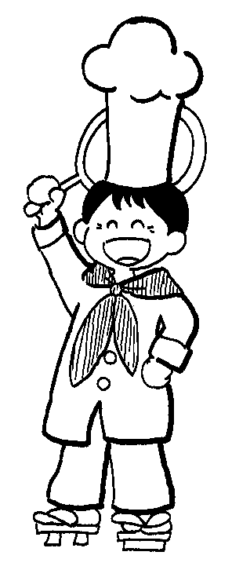

家長簽名

